Список заданий

Оглавление
Список заданий 1
Задание 1. Эскиз фланца 2
Задание 2. Анимация эскиза 2
Задание 3. Подушечка 2
Задание 4. Фонарик 3
Задание 5. Кнопка мыши 7
Задание 6. Мышь 9
Вспомогательные точки и сплайны 9
Построение поверхностей 11
Построение выреза и кнопок 14
Задание 7. Угол чемодана 15
Подготовка исходной поверхности 15
Сглаживание исходной поверхности 16
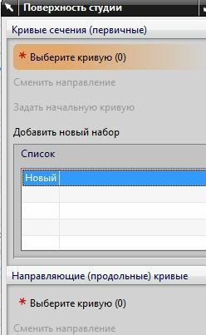 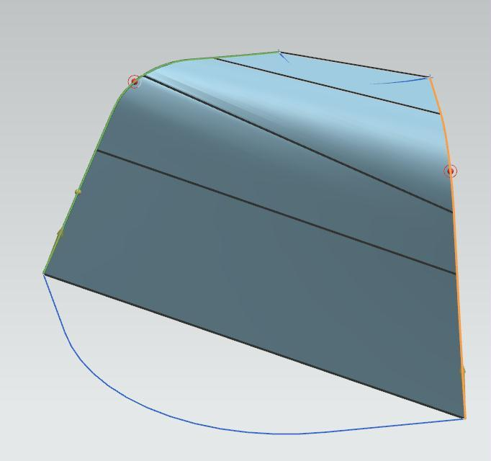 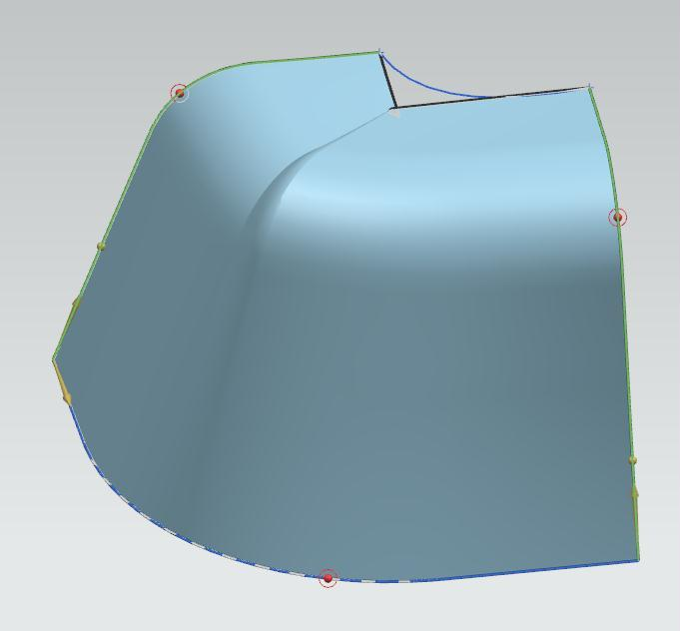 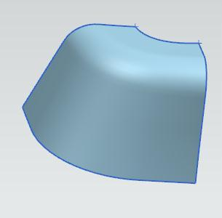 17
Задание 8. Элементы легкомоторного самолета 18
Кок винта 19
Капот 19
Фюзеляж 20
Фонарь кабины 21
Нижний заборник 22
Задание 9. Пример промышленного дизайна. Туфля 25
Эскизы 25
Коническая кривая 26
Сплайн 27
Построение поверхности 27
Проверка качества построенной поверхности 27
Подошва 28
Каблук 28
Задание 10. Сборка 30
Задание 11. Сборка индивидуальная 30

Задание 1. Эскиз фланца
- Для выполнения этой и следующей лабораторных работ необходимо тщательно проработать первые четыре методические пособия ! Постарайтесь не только прочитать эти пособия, но и выполнить несложные примеры на рассматриваемые темы.
- На предложенном преподавателем отдельном листочке (для всех одинаков) приведен чертеж некоторой детали, которую нужно воспроизвести на экране.
- Главная цель данной работы освоить приемы эскизирования.
- Перед выполнением работы внимательно прочитайте разделы описания (первые 4 пособия), связанные с построением эскизов. Обратите внимание на возможность задания геометрических размеров в виде формул, проверку наложенных ограничений с помощью анимации.

Задание 2. Анимация эскиза
  - Этот прием используется для проверки геометрических ограничений.
  - На рис.1 представлен несложный эскиз. Условное изображение поршня в цилиндре. Наложите все необходимые размерные и геометрические ограничения и проверьте их действие с помощью анимации.

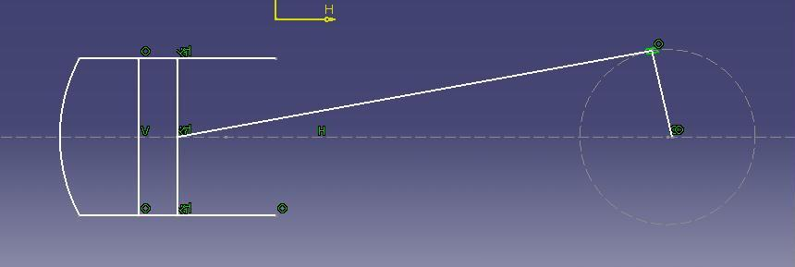

рис.1

- Напоминаю, что для этого нужно применить команду Анимация размера (рис.2, крайняя слева пиктограмма).

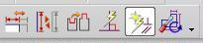

рис.2
Задание 3. Подушечка

- Для выполнения этой и последующих лабораторных работ необходимо тщательно проработать методические пособия Детали. Части 1 и 2.
- На рис. 3 представлена несложная деталь - «подушечка». Нужно построить параметрическую геометрическую модель представленной детали.
- Построение нужно начинать с первого эскиза, размеры которого представлены на рис. 5.
- Второй, похожий эскиз нужно расположить в плоскости, перпендикулярной первому эскизу. Постарайтесь соответственным образом ориентировать второй эскиз.
- Если параметры эскизов одинаковы, то в результате формообразования (Вытягивание) с применением булевой операции Пересечение вы получите деталь как на рис. 3. В случае булевой операции Сложение деталь примет форму как на рис.4. Для отладки проекта рекомендуется установить булеву операцию – Сложение.
- Предоставьте возможность таким образом менять величину Вытягиваний, чтобы при неизменных размерах исходных эскизов итоговая форма подушечки могла принимать форму, показанную на рис. 5, 7.

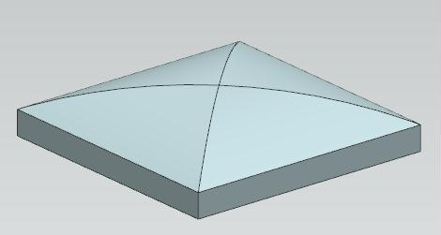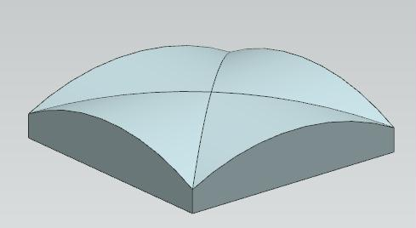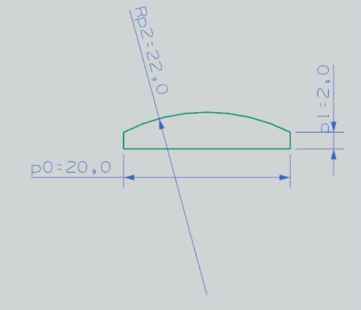

рис.3 рис.4 рис.5

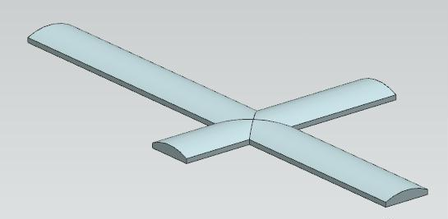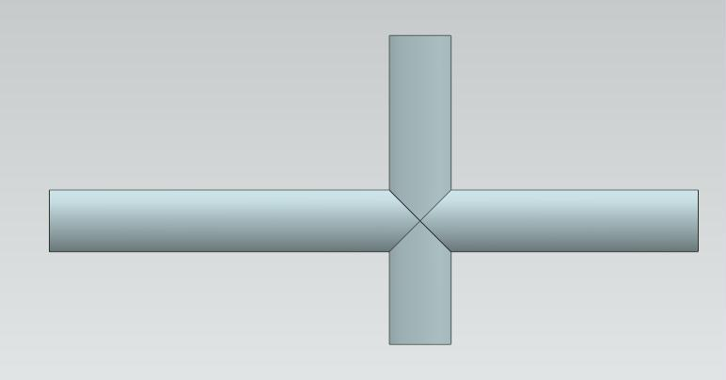

Рис.6 рис.7

Задание 4. Фонарик
- Иногда гораздо проще построить оболочку модели из сложных поверхностей, а потом превратить ее в твердое тело. В этом упражнении вы и попробуете эту технологию поверхностного моделирования.
- Поверхностное моделирование всегда состоит из двух частей:
- Подготовительный этап, во время которого строятся вспомогательные точки, линии, сплайны, профили. И нужно сказать, что этот этап работы – самый трудоемкий.
- Этап собственно построения поверхностей, их обработки и построение итоговых тел. Этот этап – самый приятный.
  - В данном задании вы получите уже готовыми все вспомогательные эскизы и профили. Вам останется только выполнить второй этап построения модели фонарика – построение его поверхностей.

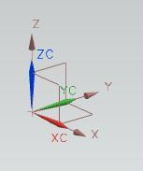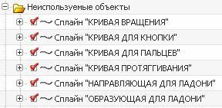

рис.1 рис.2

П Р И М Е Ч А Н И Е : здесь и далее в каждом задании нумерация рисунков всегда начинается с единицы.

- В центре рабочего поля вы можете видеть рабочую систему координат (РСК), и базовую систему координат (рис.1), которые в начальный момент совпадают с абсолютной системой координат.
- В качестве исходных данных из директории Mat_Displ_Zala \ Prim загрузите файл Fonar_Isch.PRT. В навигаторе детали этого файла присутствуют только строки исходных кривых (рис.2).
- Выберите сплайн «Кривая вращения» и выполните над ним операцию вращения вокруг стандартной оси Y. Команда Вставить \ Элементы проектирования \ Тело вращения. Необходимое состояние диалогового окна представлено на рис. 3, а результат операции – на рис. 4.
- Предварительно полезно самостоятельно поработать с командой Вращение.

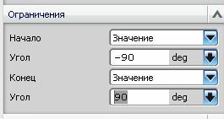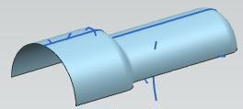

рис.3 рис.4

- Выберите сплайн «Кривая протягивания» в качестве образующего профиля, «Кривая вращения» в качестве направляющего профиля и выполните над ними операцию Вставить \ Заметание \ Заметаемая поверхность.

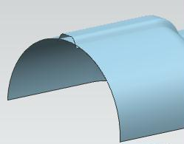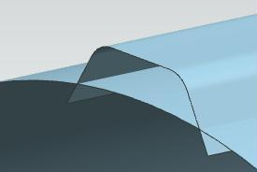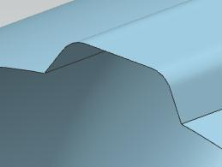

рис.5 рис.6 рис.7

  - Результат заметания показан на рис. 5. Крупнее пересечение поверхностей вращения и заметания представлено на рис.6.
  - Командой Вставить \ Обрезка \ Обрезка поверхности обеспечьте пересечение поверхностей так, как это показано на рис.7.

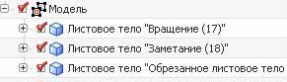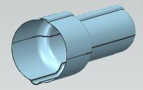

рис.8 рис.9

- Заметьте, что после обрезания в навигаторе детали останутся три строки – три поверхности (рис.8).
- Выполните операцию симметричного отражения всех трех поверхностей – Вставить \ Ассоциативная копия \ Геометрия массива \ Зеркало. В качестве плоскости симметрии используйте плоскость XOY.
- Результат отражения показан на рис.9.
- После этого отражения состояние навигатора детали такое, как на рис. 10.

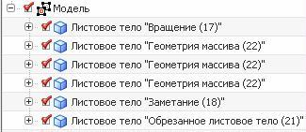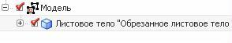

рис.10 рис.11

- Сшейте попарно все поверхности командой Вставить \ Комбинировать \ Сшивка. После чего состояние навигатора станет таким, как на рис.11.
- Выберите сплайн «Кривая для кнопки» и протяните его (операция Вставить \ Элементы проектирования \ Вытягивание ) вдоль оси X в обе стороны на расстояния 64 мм.
- Результат операции показан на рис.12.

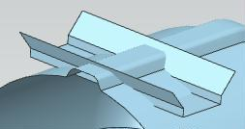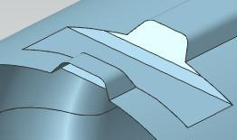

рис.12 рис.13

  - Опять командой Вставить \ Обрезка \ Обрезка поверхности обеспечьте пересечение поверхностей так, как это показано на рис.13.
- После обрезки в навигаторе детали присутствуют две строки (рис.14).

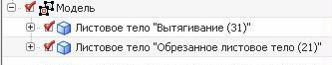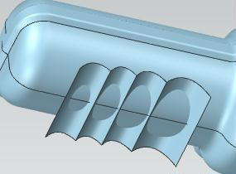

рис.14 рис.15

- Опять сшейте обе поверхности командой Вставить \ Комбинировать \ Сшивка.
- Чтобы получить выемки для пальцев на корпусе фонарика протянем сплайн «Кривая для пальцев» вдоль оси Z на 64 мм в обе стороны.
  - Результат протягивания показан на рис.15.

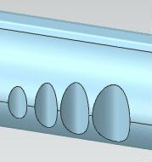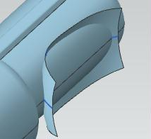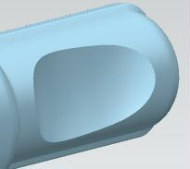

рис.16 рис.17 рис.18

  - Опять командой Вставить \ Обрезка \ Обрезка поверхности обеспечьте пересечение поверхностей так, как это показано на рис.16.
- Опять сшейте все поверхности командой Вставить \ Комбинировать \ Сшивка.
  - Командой Вставить \ Заметание \ Заметаемая поверхность постройте поверхность по сплайнам «Образующая для ладони» и «Направляющая для ладони» (рис.17).
  - Опять командой Вставить \ Обрезка \ Обрезка поверхности обеспечьте пересечение поверхностей так, как это показано на рис.18.
- Опять сшейте все поверхности командой Вставить \ Комбинировать \ Сшивка.
  - Окончательная поверхность фонарика показана на рис. 19.

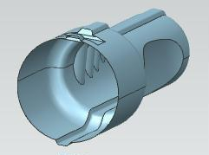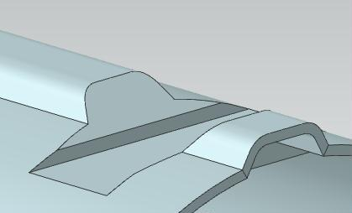

рис.19 рис.20

- Остается только задать толщину 3 мм всей оболочке. Для этого применим команду Вставить \ Смещение \ масштаб \ Утолщение.
- Результат утолщения показан на рис.20.

Задание 5. Кнопка мыши

- В этом задании придется построить несложную деталь – кнопку. Задание общее.
- Сначала построим все необходимые точки, линии, сплайны.
- Командой Вставить \ База/точка \ Точка построим в пространстве пять точек:
Точка 1: 0,0,5
Точка 2: 0,10,9
Точка 3: 0,23,7
Точка 4: 0,30,8
Точка 5: -20,30,7
- По первым 4-ем точкам проведем сплайн.
- По двум последним точкам ( 4 и 5) построим прямую линию 1.
- Результат построения показан на рис.1.

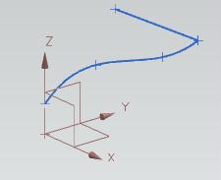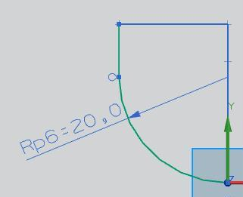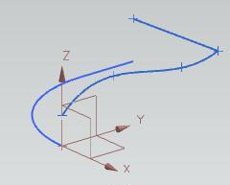

рис.1 рис.2 рис.3

- В плоскости XOY построим эскиз (рис.2).
Причем введите два геометрических ограничения:
- Верхняя точка прямой линии эскиза должна совпадать с пятой, ранее построенной пространственной точкой
- Свободный конец дуги должен совпадать с первой, ранее построенной пространственной точкой
В итоге вы получите конструкцию, представленную на рис. 3.

  - Выполните операцию Вставить \ Элементы проектирования \ Вытягивание над эскизом в направлении оси Z вверх на 20 мм и вниз на 10 мм. В результате вы получите поверхность Листовое тело «Вытягивание» 1 (рис.4).

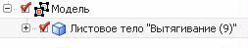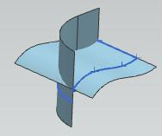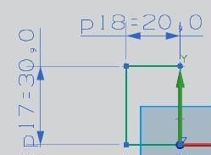

рис.4 рис.5 рис.6

  - Выполните операцию Вставить \ Элементы проектирования \ Вытягивание над ранее построенным сплайном в направлении прямой линии 1. В одном направлении на 30 мм и в другом направлении на 10 мм. В результате вы также получите поверхность Листовое тело «Вытягивание» 2.
  - В итоге вы получите конструкцию, представленную на рис. 5.
  - В плоскости XOY строим несложный эскиз 2 (рис.6) и выращиваем этот эскиз вдоль оси Z до пересечения с поверхностью Листовое тело «Вытягивание» 2. Впервые мы получили твердое тело вытягивания 1 (рис.7,8).

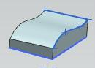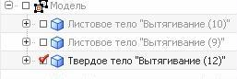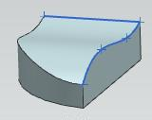

рис.7 рис.8 рис.9

  - Теперь рассечем твердое тело вытягивания 1 поверхностью Листовое тело «Вытягивание» 1. Результат этого действия представлен на рис. 9.
  - В плоскости YOZ создадим новый эскиз 3 (рис.10).
  - Протянем этот эскиз вдоль оси X до пересечения с поверхностью Листовое тело «Вытягивание» 1. Протягивание нужно выполнять с объединением. В итоге вы получите конструкцию, представленную на рис. 11.

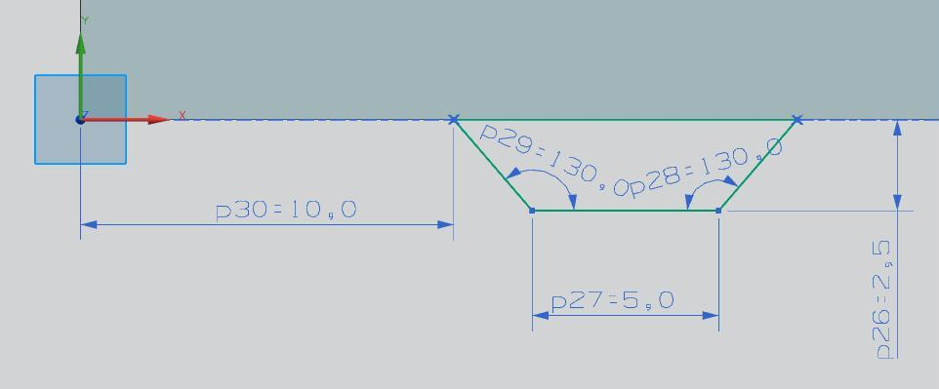

рис.10

- Осталось только применить команду Вставить \ Смещение/масштаб \ Оболочка (толщина стенок 1 мм) и Вставить \ конструктивный элемент \ Скругление ребра (радиус скругления 1.5 мм), чтобы получить итоговую форму нашей кнопки (рис.12,13).

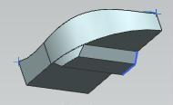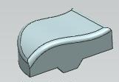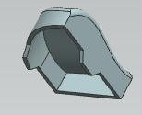

рис.11 рис12 рис.13

Задание 6. Мышь
В этом задании вам придется построить модель мыши (рис.1). Задание общее.
Вспомогательные точки и сплайны
- В плоскости XOY строим полуокружность 1 с центром в точке -44.5,0,0 так, как это показано на рис. 2. Одна из точек ее периферии лежит в начале координат 0,0,0.
- Устанавливаем в пространстве пять точек:
6.35,0,12.7
-38.1,0,25.4
-69.85,0,31.75
-121.92,0,12.7
-139.7,0,0
и далее строим по ним пространственный сплайн 1 (рис.3).
- Для этого используйте команду Вставить \ Кривые \ Сплайн. Нужно отметить, что в системе присутствую три похожих команды для построения сплайнов (рис.4). Промышленные дизайнеры чаще используют команду Сплайн – студии. А нам, инженерам, сейчас понадобится именно команда сплайн.

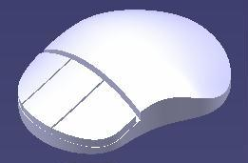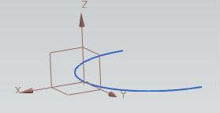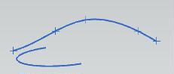

рис.1 рис.2 рис.3

- После этого система спросит – как именно вы хотите построить свой сплайн (рис.5). Нужно выбрать опцию Через точки.
- В следующем диалоговом окне (рис.6) нужно включить переключатель Много сегментов и выбрать степень кривой 3. После этого в окне рис.6 нужно нажать кнопку ОК. В следующем окне (рис.7) нужно выбрать опцию Конструктор точки.

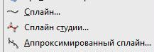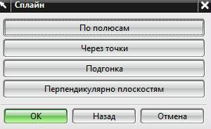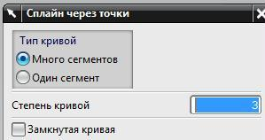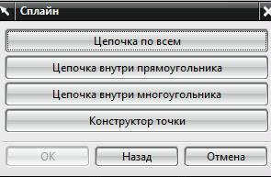

рис.4 рис.5 рис.6 рис.7

- Следом появится диалоговое окно построения или выбора точек (рис.8). В нем нужно выбрать опцию Существующая точка и далее курсором в рабочем поле указать ранее построенные точки.
- Нужно отметить, что и после ОК в окне рис.8 кривая ещё не построится. Вместо этого появится ещё одно окно (рис.9), в котором нужно только подтвердить (опция ДА), что вы правильно указали все точки.

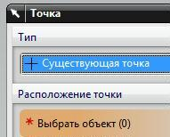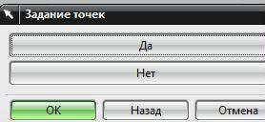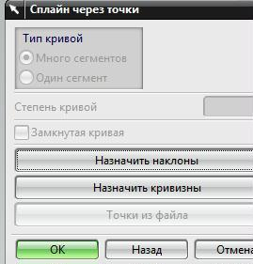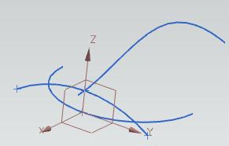

Рис.8 рис.9 рис.10 рис.11

- И после ДА в окне рис.9 кривая опять не построится. Вместо этого появится ещё одно окно (рис.10). В этом окне система предлагает дополнительно указать касательные и радиусы кривизны будущего сплайна в каждой точке. Позднее мы воспользуемся этой возможностью. А пока просто нажмем ОК.
- И только теперь в рабочем поле появится наша кривая. Такая длинная последовательность действий объясняется тем, что команда Сплайн довольно старая. В новых версиях системы все происходит гораздо короче.

- Далее находим точку пересечения сплайна 1 с плоскостью YOZ. Для этого применяем команду Вставить \ База/точка \ Точка. И далее строим точку как пересечение плоскости и кривой.
- Проецируем концы полуокружности 1 также на плоскость YOZ.
- Через построенные таким образом три точки строим дугу 1 (рис. 11).
- Устанавливаем в пространстве еще шесть дополнительных точек:
0,38.1,0
-38.1,38.1,0
-68.58,44.45,0
-85.09,50.8,0
-114.3,38.1,0
-127,0,0

и строим по ним сплайн 2.

- Особенностью этого сплайна является то, что касательный вектор последней точки должен быть параллелен по оси Y в сторону ее отрицательного направления (рис.12). Для построения такого вектора обратитесь к диалоговому окну рис.10.

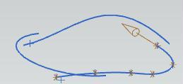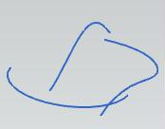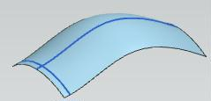

рис.12 рис.13 рис.14

- В итоге вы получите картинку, которая изображена на рис. 13.
Построение поверхностей
- С помощью команды Вставить \ Заметание \ Заметаемая поверхность выполните построение верхней поверхности . При этом дуга 1 используется как образующий контур, а сплайн 1 – как направляющий контур.
- Результат построения показан на рис.14. А на рис. 15 показано состояние навигатора детали. Обратите внимание на то, что у нас впервые появился раздел Модель, в котором наша поверхность представлена строкой Листовое тело «Заметание».

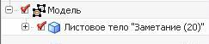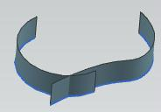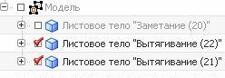

рис.15 рис.16 рис.17

- Обратите внимание на то, что длина верхней поверхности определена не местом расположения образующей дуги, а длиной направляющего сплайна.
- Дважды используйте команду Вставить \ Элементы проектирования \ Вытягивание и постройте две боковые поверхности
  - из сплайна 2
  - из полуокружности 1.
Выращивание этих поверхностей осуществите на длину 25.4 мм вверх вдоль оси Z. В результате вы получите картинку, представленную на рис. 16.
- Состояние навигатора детали после этих вытягиваний показано на рис.17.

- Чтобы «замкнуть» боковую поверхность мыши используйте команду Вставить \ Поверхность по сетке кривых \ По сечениям.
- Нужное состояние поля Непрерывность в нижней части диалогового окна этой команды представлено на рис. 18. То есть в местах сочленения поверхностей мы выполняем условие непрерывности по касательным G1 с соседними поверхностями.
- Во время перечисления сечений нужно указать кромки сопрягаемых ленточек (рис.20). И для каждого нового сечения предварительно нужно нажимать на кнопочку Добавить новый набор (рис.19).
- Указание соседних поверхностей показано на рис.20. Результат сочленения показан на рис. 21.

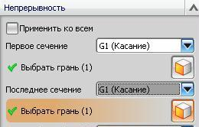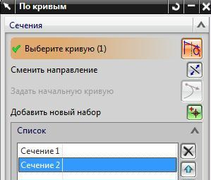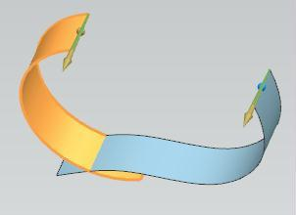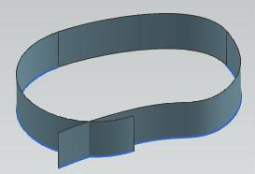

рис.18 рис.19 рис.20 рис.21

- В общем-то, вы уже построили все необходимые поверхности (рис.22).
- Но нам еще предстоит «заделать» небольшую щель между верхней поверхностью и боковой поверхностью (см. рис. 23). Эту щель можно заметить, если покрутить изображение и заглянуть во все его уголки.
- Самый простой вариант – расширить верхнюю поверхность. Для этого воспользуемся командой Изменить \ Поверхность \ Расширить.

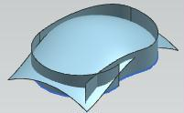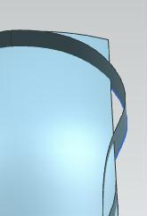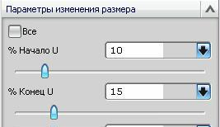

рис.22 рис.23 рис.24

    - Расширять верхнюю поверхность придется в обе стороны на 10 и 15 мм . Соответствующее состояние поля Параметры изменения размера показано на рис.24.

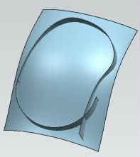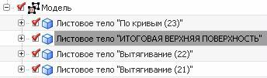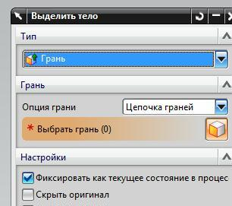

рис.25 рис.26 рис.27

    - Результат расширения верхней поверхности показан на рис.25.
    - Состояние навигатора детали показано на рис.26. Кстати, переименовывайте строки поверхностей так, чтобы потом можно было легко найти нужную строку.
    - В будущем нам понадобится копия Итоговой верхней поверхности. Поэтому воспользуемся командой Вставить \ Ассоциативная копия \ Выделить тело. На самом деле, с помощью соответствующей опции, мы выделим не тело, а грань (рис.27).
    - В результате в навигаторе детали появятся две одинаковые строки ИТОГОВАЯ ВЕРХНЯЯ ПОВЕРХНОСТЬ (рис.28). Но видимость одной из них мы на время выключим.

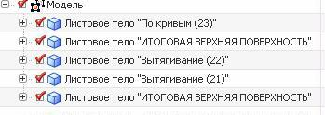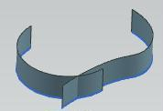

рис.28 рис.29

- Следующая операция – получение плавного сопряжения между двумя боковыми и пересекающимися поверхностями вытягивания (рис.29).
- Для этого вам придется воспользоваться командой Вставить \ Конструктивные элемент \ Скругление граней. Радиус скругления должен составлять 25.4 мм (рис.30).
- Следующий шаг Вставить \ Комбинировать \ Сшивка. Так мы объединим все составляющие боковой поверхности (рис.31).
- Но верхняя и боковая поверхности взаимно пересекают друг друга (рис.32). Нам ещё предстоит их правильно обрезать.
- Для этого применим команду Вставить \ Обрезка \ Обрезать поверхность. Результат обрезания показан на рис. 33.
- Но снизу наша оболочка ещё не замкнута (рис.34) . Чтобы построить её днище, воспользуемся командой Вставить \ Поверхность \ Ограниченная плоскость.

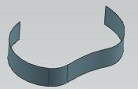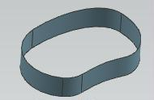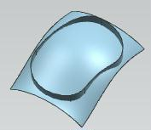

рис.30 рис.31 рис.32

- Результат построения днища показан на рис. 35.

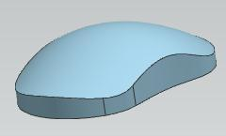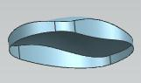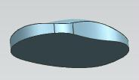

рис.33 рис.34 рис.35

- В настоящее время состояние навигатора модели показано на рис. 36. Мы имеем три поверхности, которые составляют замкнутую оболочку.

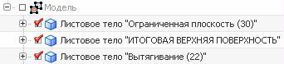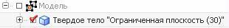

рис.36 рис.37

- Чтобы замкнутую оболочку превратить в тело, нужно выполнить операцию попарной Сшивки.
- После этого состояние навигатора детали станет как на рис. 37. То есть, из замкнутой поверхности мы получили тело.

Построение выреза и кнопок
- Сначала восстановим копию (просто включим видимость) ранее сохраненной расширенной верхней поверхности с именем ИТОГОВАЯ ВЕРХНЯЯ ПОВЕРХНОСТЬ (рис.38) и сдвинем эту поверхность на 5 мм вниз (рис.39).

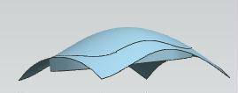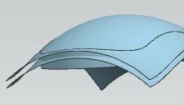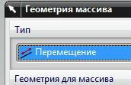

рис.38 рис.39 рис.40

- Для смещения поверхности применим команду Вставить \ Ассоциативная копия \ Геометрия массива. А далее в этой команде нужно выбрать опцию Перемещение (рис.40).
- Построим эскиз над нашим телом в плоскости, параллельной плоскости XOY (рис.41).

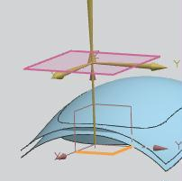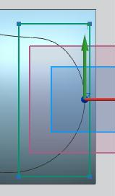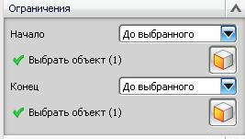

рис.41 рис.42 рис.43

- Форма эскиза показана на рис.42.
- Вытянем эскиз с вычитанием из нашего тела так, чтобы пределами вычитания стали верхняя поверхность и её сдвинутая копия (рис.43). Результат такого вычитания показан на рис. 44.

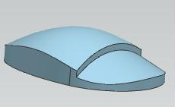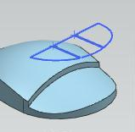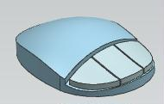

рис.44 рис.45 рис.46

- Опять построим эскиз над нашим телом так, как это показано на рис.45.

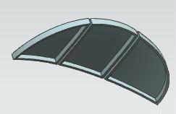

рис.47

- Аналогично предыдущей операции теперь по тем же пределам построим три кнопки мыши, как показано на рис.46.
- Эти кнопки должны быть отдельными телами, чтобы можно было выполнить их в виде оболочек (рис.47).

Задание 7. Угол чемодана
Подготовка исходной поверхности
- Рассматриваемая здесь ситуация – довольно распространена в промышленном дизайне. Название «угол чемодана» условно. Речь идет о выглаживании некоторой угловой области поверхности, издали напоминающей угол чемодана (рис.21,22,23). Но это может быть и часть кузова автомобиля, например.
Итак, в этом задании вам придется сгладить, «вылечить» предоставленную исходную поверхность. Задание индивидуальное.
- В каждом из вариантов вам будет предоставлены четыре кривые (рис.1)

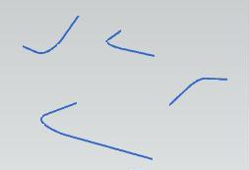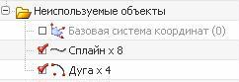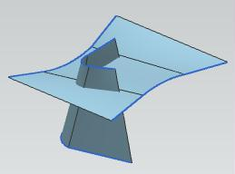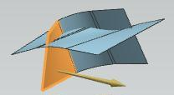

рис.1 рис.2 рис.3 рис.4

- Исходное состояние навигатора детали показано на рис.2. Конечно, в зависимости от варианта содержимое навигатора детали может немного меняться.

- По этим кривым командой Вставить \ Поверхность по сетке кривых \ Линейчатая поверхность легко построить две пересекающиеся поверхности (рис.3). При указании исходных кривых старайтесь начинать указание с одинакового края. Обратите внимание на то, что каждая из полученных поверхностей состоит из нескольких граней.
- Эти поверхности можно «скруглить» с обрезанием ненужных частей командой Вставить \ Конструктивный элемент \ Скругление граней .
- При выполнении данной команды каждую грань исходных поверхностей приходится указывать по отдельности (рис.4).
- При выполнении этой команды следите за тем, где вы предполагаете расположить центр радиуса скругления. Для этого правильно направляйте соответствующие стрелки (рис.4).
- Радиус скругления в команде Вставить \ Конструктивный элемент \ Скругление граней – 200 или 300 мм. Результат такого скругления показан на рис.5.
Сглаживание исходной поверхности
- Поверхность, изображенная на рис.5, является для вас исходной поверхностью. Именно эту поверхность, состоящую из многих граней, вам и предстоит сгладить. Сохраняйте её для того, чтобы потом сравнить исходную и сглаженную поверхности.
- Технологий сглаживания много. Вы можете придумать собственную методику. Здесь излагается только один из многих способов.
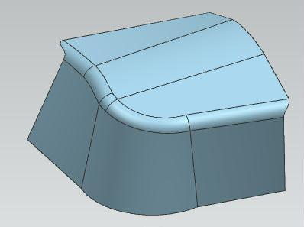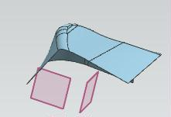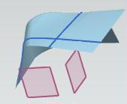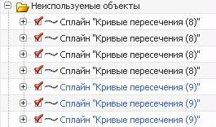

рис.5 рис.6 рис.7 рис.8

- Постройте две вспомогательные плоскости на расстоянии 200, 250 мм от начала координат так, чтобы ограничить область сглаживания (рис.6, 7). Чем большую область вы захватите, тем сложнее будет достичь желаемого результата.
- Командой Вставить \ Кривые из тел \ Пересечение постройте линии пересечения исходной поверхности со вспомогательными плоскостями. (Чтобы сразу подсветить всю исходную поверхность, в панели выбора поставьте опцию Касательные грани). Результат - на рис.7.
- Причем, результат пересечения – это многие сплайны (рис.8).

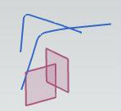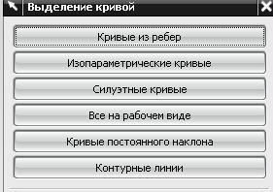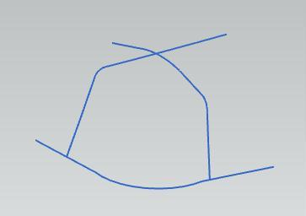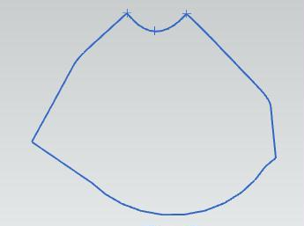

рис.9 рис.10 рис.11 рис.12

  - Если выключить видимость исходной поверхности, то картинка станет как на рис.9.
  - Опять включите видимость исходной поверхности, и командой Вставить \ Кривые из тел \Выделение выделите (как отдельные кривые) нижние ребра исходной поверхности (рис.11). При выполнении этой команды используйте опцию Кривые из ребер (рис.10).
  - Поставьте (где считаете нужным) ограничительные точки. Обрежьте кривые командой Изменить \ Кривая \ Обрезка. В результате вы получите картинку как на рис.12.
  - При необходимости постарайтесь сгладить кривые на рис.12. Технологию сглаживания кривых придумайте самостоятельно.
  - Возможно, вам придется командой Вставить \ Кривые по кривой \ Объединение объединить сложные кривые в одну.


Рис.13 рис.14 рис.15 рис.16

- Далее в рамках сглаженных и объединенных кривых, командой Вставить \ Поверхность по сетке кривых \ Поверхность студии постройте итоговую поверхность (рис.16). По этой команде вы должны попарно указать противоположные границы заплатки (пара сечений и пара направляющих). По мере указания поверхность будет динамически принимать формы как на рис. 14 – 16, но в итоге будет построена.
- Полученная поверхность и так уже довольно гладкая. Но её можно ещё улучшить. Для этого примените команду Изменить \ Поверхность \ Выглаживание грани (рис.17).
- В этой команде выберите опцию Степень и допуск (рис.18). Степень выглаженной кривой можете задать в пределах 3 – 7, а допуск укажите в 10 – 40 мм (рис.19). Вы имеете право несколько (в пределах 10-40 мм) отклониться от исходных поверхностей.

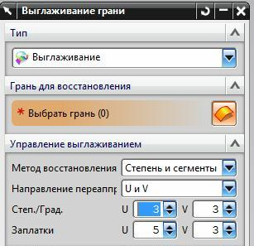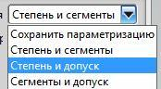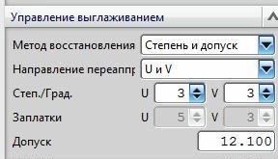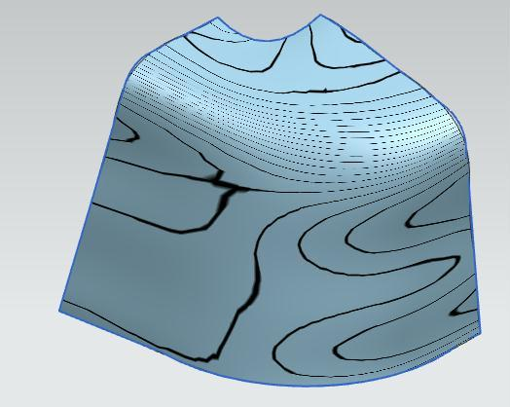

рис.17 рис.18 рис.19 рис.20

- Проверку гладкости полученной поверхности выполните по команде Анализ \ Форма \ Отражение (рис.20).
- В итоге сравните исходную и сглаженную поверхности (рис.21 – 23).
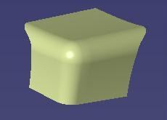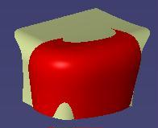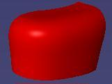

рис.21 рис.22 рис23

Задание 8. Элементы легкомоторного самолета
- В этом примере вы должны обратить внимание на широкое использование конических поверхностей в проектировании многих обводов капота, фюзеляжа, фонаря и других элементов самолета (рис.6, 7).

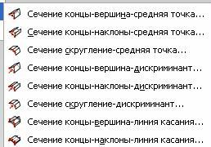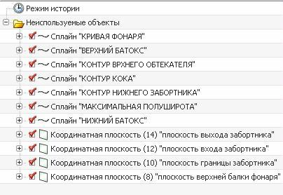

рис.1 рис.2

- Все команды по построению таких конических поверхностей сосредоточены в падающем меню Вставить \ Поверхность по сетке кривых \ Сечения \ (рис.1).
- Кроме этого, перечень команд по построению конических поверхностей можно найти в инструментальной панели Поверхность (рис.3, крайняя справа). В диалоговом окне этой команды также перечислены все возможности построения (рис. 4).

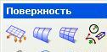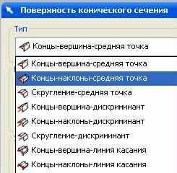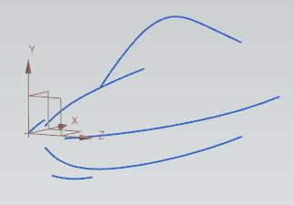

Рис.3 рис.4 рис.5

- Итак, из директории Prim вызовите заготовку AirPlane_Isch Pl.prt.
- На экране будут представлены только исходные пространственные кривые и вспомогательные плоскости (рис.5). Обратите внимание на то, что в навигаторе детали (рис.2) все кривые и поверхности поименованы. И вы в дальнейшем старайтесь в навигаторе детали подробно именовать полученные поверхности: фонарь, капот, обтекатель, заборник и пр.

Кок винта

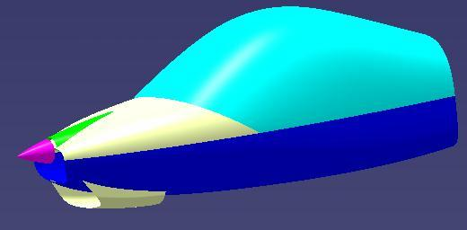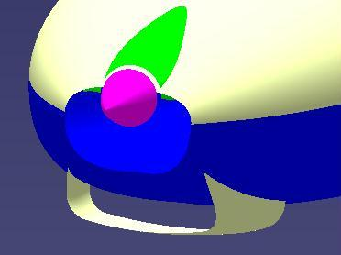

Рис. 6 рис.7

- Сразу обратите внимание на направление осей базовой системы координат, РСК (рис.5).
- Все построения выполняйте только для половины самолета. В конце, используя симметричные построения, мы достроим поверхности самолета полностью. Стройте не тела, а поверхности обводов самолета.
- Полезно раскрашивать полученные поверхности с тем, чтобы потом легко их различать.

  - С помощью сплайна «Контур кока» вращением постройте поверхность кока винта (рис. 8,9).

Капот
- Для построения верхней части капота применим команду Поверхность конического сечения – Сечение скругление – дискриминант (рис.10). Это вариант построения конической поверхности по двум направляющим кривым и начальным касательным. Касательные будем задавать в виде поверхностей.
- В качестве направляющих кривых применим кривые «Верхний батокс» и «Максимальная полуширота» (рис.11).
- А начальные наклоны придется задать вспомогательными поверхностями, предварительно построенными в начале и конце будущей поверхности конического сечения (рис.12). Для построения этих поверхностей воспользуемся простым вытягиванием на небольшие расстояния ( -20, 20 мм).

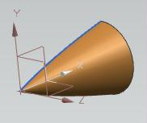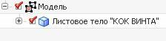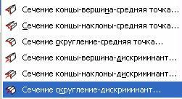

Рис.8 рис.9 рис.10

- Результат построения показан на рис.13.

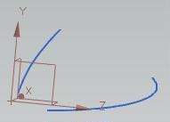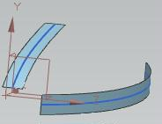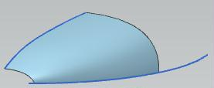

рис.11 рис.12 рис.13

- Диалоговое окно команды Скругление – дискриминант представлено на рис. 14, 15.
- В качестве входных данных в этой команде следует указать:
  - Две кривые: начальную и конечную
  - Две поверхности, касательно к которым будет выдержана итоговая поверхность.
  - Опорная кривая – это такая кривая или прямая, в каждой точке которой будущая поверхность конического сечения будет ей перпендикулярна. В качестве этой кривой мы указываем предварительно построенную прямую линию, исходящую из начала координат, и параллельную оси Х. Прямую нужно построить достаточно длинную (3700 мм), потому что именно эта прямая в конечном итоге определит длину построенного фюзеляжа.

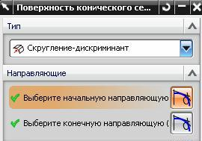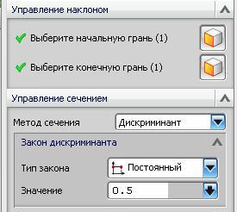

рис.14 рис.15

- Дискриминант конической поверхности в данном построении – величина постоянная и равная 0.5. Параметр 0.5 фактически определяет параболу по всем сечениям капота.
- Обратите внимание на то, что после выполнения операции из навигатора детали исчезают строки исходных кривых. В рабочем поле эти кривые остаются.

Фюзеляж
  - Аналогично строим поверхность фюзеляжа (рис.16, зеленый цвет).
- В качестве направляющих кривых используем кривые «Максимальная полуширота» и «»Нижний батокс».
- Так же предварительно простым вытягиванием, строим поверхности, к которым фюзеляж будет параллелен в самом начале (рис.20).
- В качестве опорной кривой применим всё ту же предварительно построенную прямую (рис.20).
- В этом построении дискриминант зададим переменным - изменяющимся по кубическому закону, как на рис.18. Для этого в поле Управление сечением параметры зададим как на рис.17.
- Результат построения капота (красный) и фюзеляжа (зеленый) показан на рис. 16.
- ЗАМЕЧАНИЕ: то обстоятельство, что на переднем срезе обеих поверхностей эти поверхности точно совпадают (рис.16), обусловлено тем, что в обеих операциях построения мы применили одну и ту же опорную кривую.

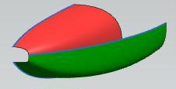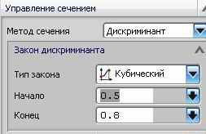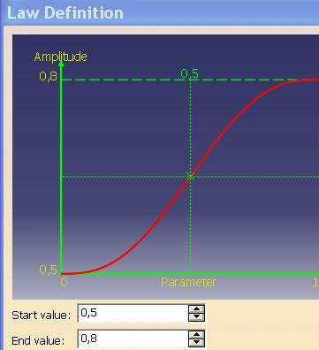

Рис. 16 рис.17 рис.18

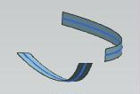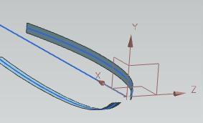

рис.19 рис.20

Фонарь кабины
  - Чтобы построить фонарь кабины, нужно подготовить стык поверхностей будущего фонаря и капота. А именно, нужно обрезать капот плоскостью «..передней балки фонаря» (рис.21, 22). Обрезаем только капот!

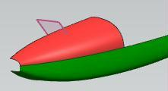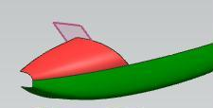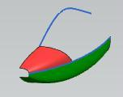

рис.21 рис.22 рис.23

- Для выполнения такого обрезания применяем команду Вставить \ Обрезка \ Обрезка поверхности.
- Далее построим собственно поверхность фонаря. Применим всё ту же команду построения конического сечения Скругление – дискриминант.
- Исходными кривыми для такого построения являются:
      - Сплайн «Кривая фонаря»
      - Сплайн «Максимальная полуширота», которая уже была использована при построении фюзеляжа.
      - Касательную поверхность вверху нужно построить так, как это оказано на рис.24.
      - Касательной поверхностью для нижней части фонаря будет поверхность фюзеляжа.
      - В качестве опорной линии примем Сплайн «Кривая фонаря»
      - Значение дискриминанта составляет 0.51217 (рис.26).

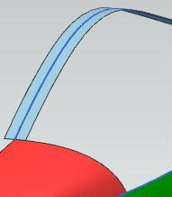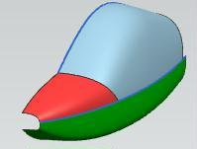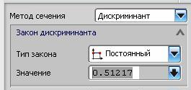

рис.24 рис.25 рис.26

        - Результат построения показан на рис.25.

Нижний заборник
          - Опять начинаем с подготовительных построений. Сначала строим линию пересечения фюзеляжа и «Плоскости границы заборника» (рис.28) .
- Затем выращиваем поверхность боковины заборника от линии пересечения вниз на 300мм (рис.29, серый цвет).
- Следующим шагом мы проецируем сплайн Контур нижнего заборника на только что выращенную поверхность боковины заборника (рис.30).
- Тут же командой Вставить \ Кривая по кривой \ Смещение по грани смещаем проекцию контура заборника вверх по поверхности боковины заборника на 30 мм (рис.31). При этом в соответствующем диалоговом окне команды состояние поля Обрезка и расширение кривых смещения должно быть таким, как на рис.27. Переключатель Расширить до ребер грани должен быть выключен.

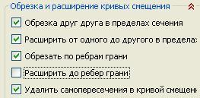

Рис.27

- Затем командой Вставить \ Ассоциативная копия \ Геометрия массива с опцией Зеркало зеркально отражаем смещенную кривую относительно плоскости XOY. Результат отражения показан на рис. 32. В результате мы получили три пространственные кривые (две из них симметричны) как на рис. 33.

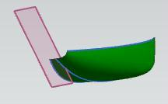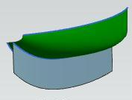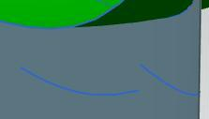

рис.28 рис.29 рис.30

- По этим трем кривым мы построит коническую поверхность командой Три - точки - дуга

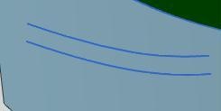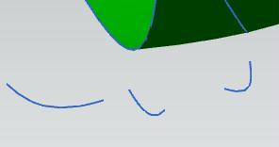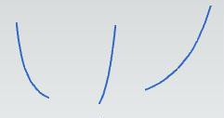

рис.31 рис.32 рис.33

- Диалоговое окно команды показано на рис. 34. В этом окне нужно указать:
  - Кривую начальных точек дуги (правую кривую)
  - Кривую конечных точек дуги (левую кривую)
  - Кривую серединных точек дуги (среднюю кривую)
  - Опорную кривую. В качестве опорной кривой ещё раз укажите среднюю кривую.
    - Результат построенной конической поверхности показана на рис.35, 36 (малиновый цвет).

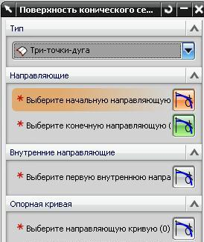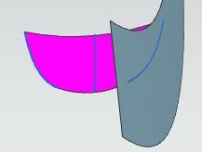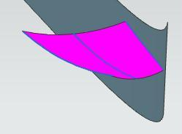

рис.34 рис.35 рис.36

- Расширим примерно на 100 мм малиновую поверхность так, чтобы она полностью пересекала поверхность боковины заборника. Для этого воспользуемся командой Расширить (рис.37, крайняя справа).

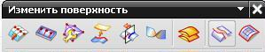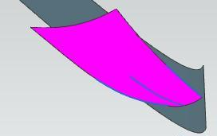

рис.37 рис.38

- Результат расширения показан на рис.38.

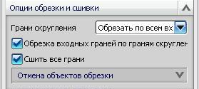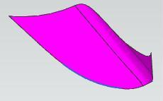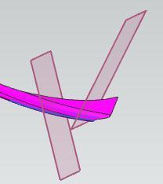

рис.39 рис.40 рис.41

- Выполним команду Вставить \ Конструктивный элемент \ Скругление граней. Этой командой мы скруглим угол между дном заборника и его боковой гранью радиусом 50 мм. Одновременно выполним и необходимые обрезки. Соответствующее состояние поля Опции обрезки … в диалоговом окне этой команды показано на рис. 39. Результат скругления показан на рис.40.

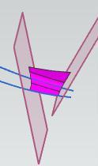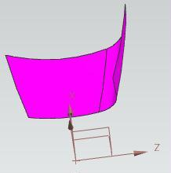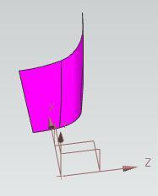

рис.42 рис.43 рис.44

- Теперь нужно обрезать полученную поверхность заборника плоскостями Плоскость выхода заборника и Плоскость входа заборника (рис.41,42).
- Результат такого обрезания показан на рис.42.
- Осталось только обрезать поверхность заборника плоскостью XOY (рис.43, 44).
- Итак, мы построили половинки всех элементов самолета (рис.45).
- Остается командой Вставить \ Ассоциативная ссылка \ Геометрия массива с опцией Зеркало выполнить зеркальное отражение, чтобы получить полное изображение самолета.

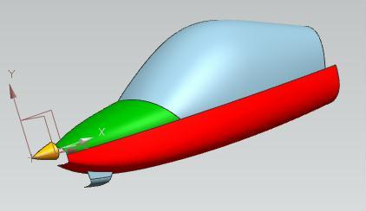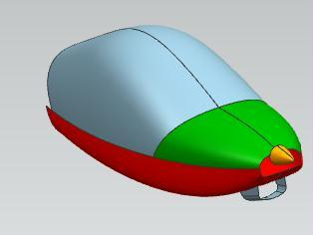

рис.45 рис.46

Задание 9. Пример промышленного дизайна. Туфля
- Этот пример является заключительным в группе Отдельная деталь, поэтому предлагаю обратить на него особое внимание.
- Загрузите пример Tufly_Isch.prt

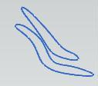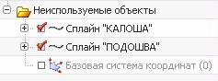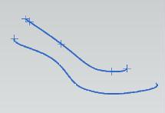

рис.1 рис.2 рис.3

- Исходное состояние рабочего поля представлено на рис.1, состояние навигатора детали на рис.2.
- Чтобы не портить исходный файл задания сразу перезапишите этот пример под другим именем.
- Все последующие пояснения касаются только самой сложной части данного моделирования. А именно - построения верха туфли. Пояснения касаются построения только половины этого верха. Остальное построение вы должны выполнить самостоятельно.
- Итак, ваша задача состоит в том, чтобы построить модель всей туфли, вместе с каблуком.

Эскизы
- Обрежьте части обеих исходных кривых так, как это показано на рис.3.
- Наша задача – на базе двух продольных остатков кривых калоши (верхняя кривая) и подошвы (нижняя кривая) построить 3 поперечных конических кривых и один сплайн (как на рис.5), чтобы потом по ним провести гладкую поверхность.
- Конические кривые будем строить по точкам, которые предварительно построим в 3-ёх эскизах.
- Четвертый сплайн на носке туфли построим по предварительно построенной вспомогательной плоскости.

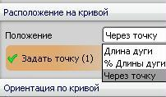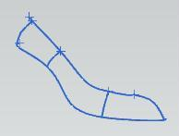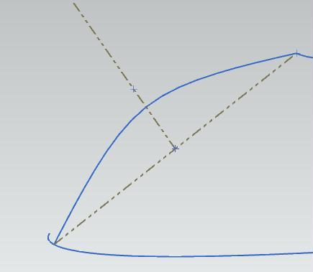

рис.4 рис.5 рис.6

- На рис.6 показана коническая кривая, построенная по точкам эскиза. Вспомогательные прямые и точки эскиза на рисунке представлены коричневыми, штрих – пунктирными линиями.
- Итак, вам придется построить 3 эскиза. Плоскости эскизов рекомендуем строить способом по кривой. По верхней кривой калоши. При этом уточните положение плоскости эскиза на кривой – Через точку (рис.4).
- В эскизе рекомендуем:
  - Найти точку пересечения с кривой подошвы;
  - Провести отрезок, соединяющий обе крайние точки.
  - Определите точку посередине, закрепите её геометрическим ограничением фиксация.
  - От средней точки проведите перпендикуляр. На нем поставьте точку на расстоянии, примерно равном одной четверти длины первого отрезка.
  - Выйдите из эскиза, и по трем построенным точкам проведите коническую кривую.

Коническая кривая
    - Для построения кривой примените команду Вставить \ Кривая \ Коническая кривая.

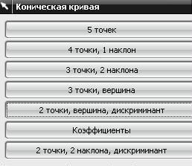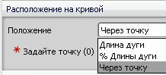

рис.7 рис.8

- Из диалогового окна (рис.7) используйте вариант 2 точки, вершина, дискриминант.
- Дискриминант рекомендуем 0.7 или 0.5.
- И так постройте три похожих кривых.

Сплайн
- Необходимую вспомогательную плоскость также постройте способом По кривой, и Через точку (рис.8).
- Точку пересечения плоскости и кривой ищите командой Вставить \ База/точка \ Точка. (рис.9).

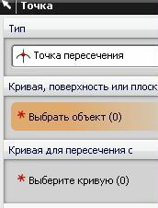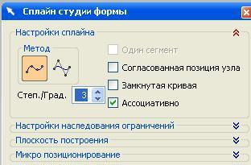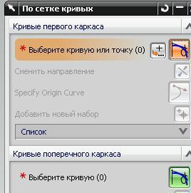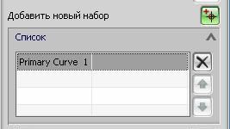

рис.9 рис.10 рис.11 рис.11а

- Ориентируйте РСК по этой вспомогательной плоскости.
- Для построения гладкой кривой примените команду Сплайн – студия (рис.10). При этом следите за плоскостью построения. Ею должна быть ранее построенная вами вспомогательная плоскостью!
- Сплайн можно построить «на глазок».

Построение поверхности
- Для этого рекомендую команду Вставить \ Поверхность по сетке кривых \ По сетке кривых
- Диалоговое окно этой команды представлено на рис.11.
- Нужно заполнить два набора кривых: 4 сечения и две направляющие. Не забывайте как работает эта команда: для указания каждой новой кривой нужно нажать на кнопочку Добавить новый набор (рис.11а).

Проверка качества построенной поверхности

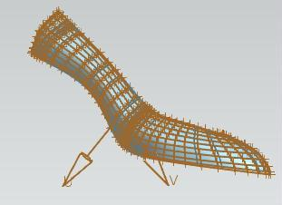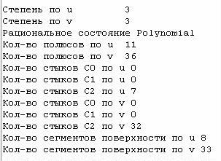

рис.12 рис.13

- Выполните команду Информация \ В- поверхность
- Задайте все переключатели и получите характеристики построенной поверхности (рис.12, 13).
- Заметьте, что это одна грань!!! Но она состоит из многих сегментов.
- Описание каждого сегмента осуществляется полиномом третьей степени! Потому что именно так были построены исходные кривые (рис.10).
- Обратите внимание на то, что в направлении V поверхность состоит из 33 сегментов!
- Стыки между сегментами все выполнены по С2 – непрерывность по направлению и модулю второй производной!!

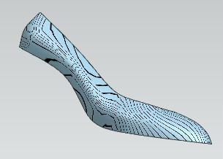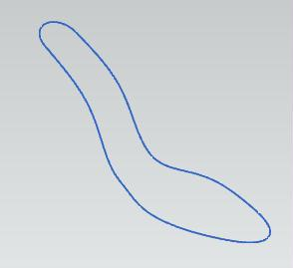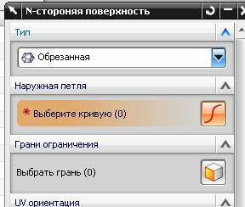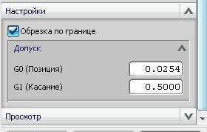

рис.14 рис.15 рис.16 рис.17

- Выполните команду Анализ \ Форма \ Отражение и убедитесь в том, что стыки между сегментами малозаметны (рис. 14).
- Вторую половину верха, подошву и каблук туфли выполните самостоятельно.

Подошва
- Исходной позицией для вас является кривая рис.15. Обратите внимание на то, что граница всей подошвы представлена единственной замкнутой кривой.
- Используйте команду Вставить \ Поверхность по сетке кривых \ N – сторонняя поверхность.
- Появится довольно большое диалоговое окно (рис.16, 17).
- В нижней части этого окна включите переключатель Обрезка по границе, и укажите на внешнюю границу подошвы.
- Результат построения представлен на рис.18.

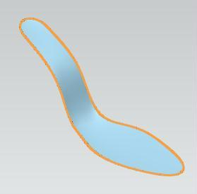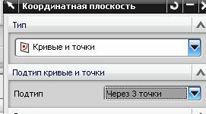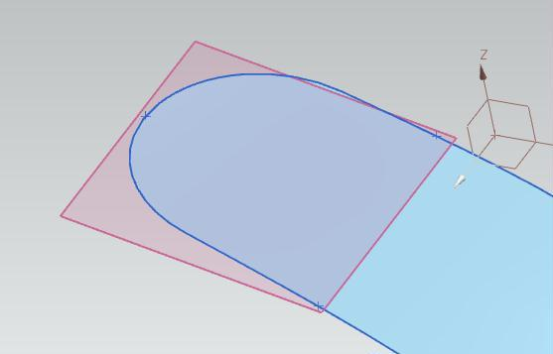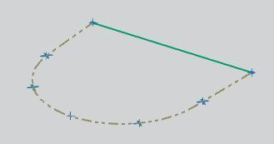

рис.18 рис.19 рис.20 рис.21

Каблук
- Исходной позицией для нашего построения является рис.18.

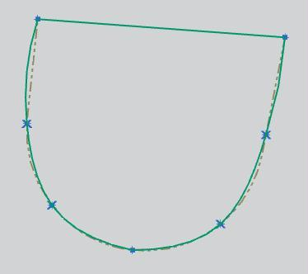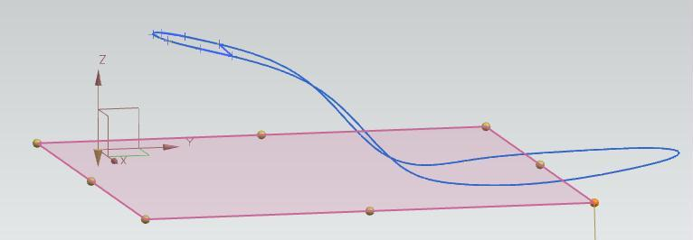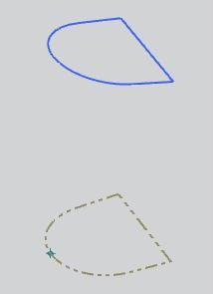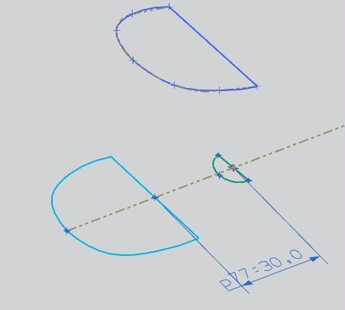

рис.22 рис.23 рис.24 рис.25

- Сначала поставим три точки на кривой подошвы, и по 3-м точкам построим вспомогательную плоскость (рис.19, 20).
- Затем в этой плоскости создадим эскиз, и скопируем в него часть кривой подошвы (рис.21).
- Поставим на проекции кривой подошвы новые точки, и повторно проведем по ним два сплайна (рис.22). Нам важно разделить форму верхнего сечения каблука на три части: отрезок, и две полудуги.
- Построим вспомогательную плоскость на уровне подошвы (рис.23), и построим в ней эскиз.
- Скопируем в новый эскиз верхний эскиз (рис.24) и со смещение в 3 см построим в нем сектор – полуокружность (рис.25). Опять этот сектор составим из 3-х сегментов: отрезок, и две полудуги.

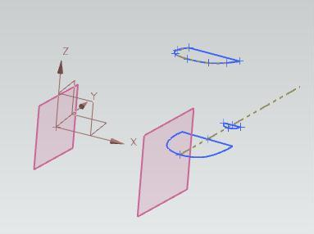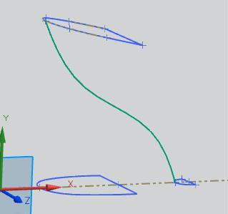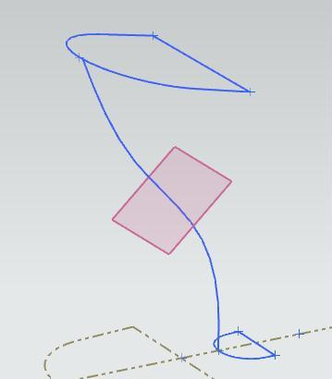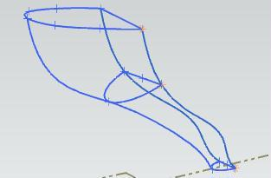

рис.26 рис.27 рис.28 рис.29

- Построим вспомогательную плоскость, рассекающую подошву вертикально (рис.26).
- Построим в нем эскиз, и проведем сплайн, соединяющий верхнее и нижнее сечения каблука (рис.27). Выйдем из эскиза.
- Посередине только что построенного в эскизе сплайна строим вспомогательную плоскость (рис.28), и в нем строим новый эскиз (вертикальный).
- В этом эскизе строим аналогичный сектор – полуокружность (рис.29). Опять этот сектор составим из 3-х сегментов: отрезок, и две полудуги.
- При этом для точного определения центра, и крайних точек полудуг, активно используем способ построения точек относительно предварительно указанной точки.

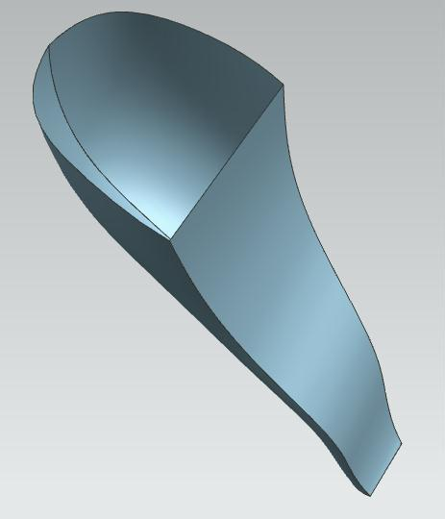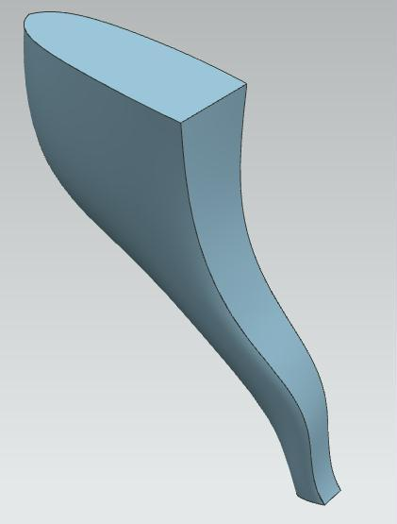

рис.30 рис.31 рис.32

- Построение собственно поверхностей выполним в три этапа: две боковины, и одна “плоская” часть (рис.30). Применяемая команда - Вставить \ Поверхность по сетке кривых \ По сетке кривых. Не забывайте как работает эта команда: для указания каждой новой кривой нужно нажать на кнопочку Добавить новый набор (рис.31).
- Замыкание всего каблука выполним командой Вставить \ Поверхность \ Ограниченная плоскость (рис.32).

Задание 10. Сборка
  - В этом примере все получают почти одинаковое задание – создать геометрическую модель несложной сборки. Задание выдается преподавателем на отдельном листке в виде сборочного чертежа.
  - Сначала, исходя из сборочного чертежа, нужно построить геометрические модели отдельных деталей этой сборки. Небольшие отличия у каждого студента как раз и будут заключаться в различных размерах исходных деталей общей, одинаковой сборки.
  - Главная цель этого задания – научиться применять ограничения сборки для правильного размещения отдельных деталей друг относительно друга.
  - Кроме этого, нужно научиться создавать схему сборки – разборки данного узла.

Задание 11. Сборка индивидуальная
- В этом задании студент должен самостоятельно выбрать несложный сборочный узел из своего обихода. Это может быть мясорубка, скэйборд, механизм для заточки карандашей, игрушечный автомобиль, кофемолка и др. Число деталей в этом механизме не должно превышать 5 – 8. Мелкими деталями и элементами крепежа можно пренебречь. Важно, чтобы этот механизм можно было взять в руки и обмерить его детали.
- Нужно построить геометрические модели каждой детали, а затем создать их статическую сборку.
- Очень важно, чтобы сборки были индивидуальными, и не повторялись !

